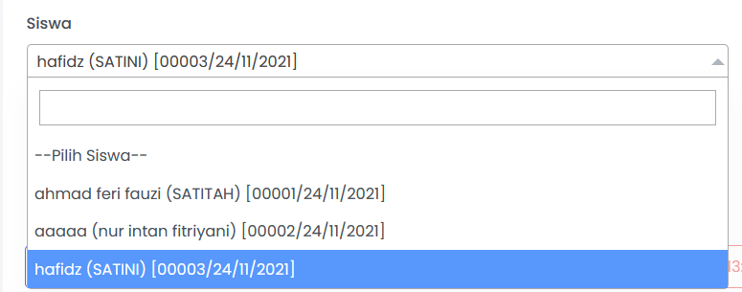

Yang udah pilih kelas, dihilangin dari tampilannya san, jadi yang muncul itu yang belum pilih

revisi

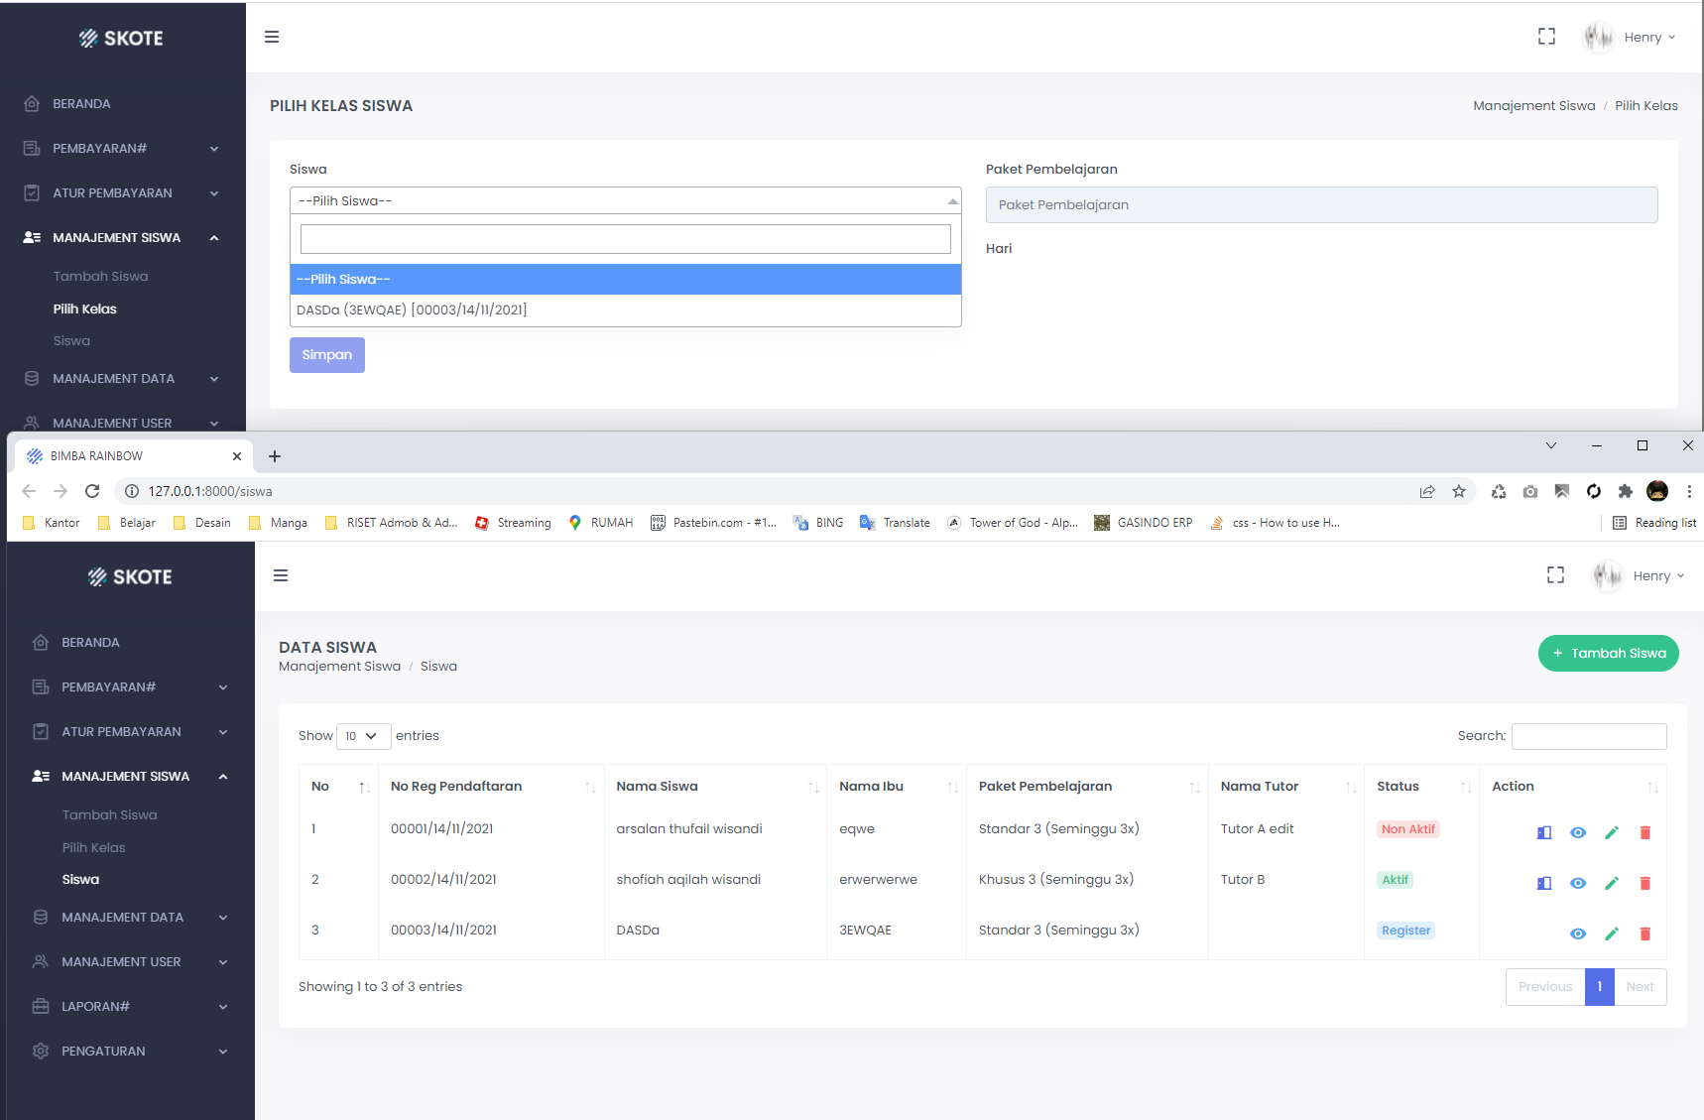

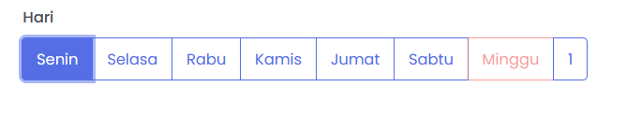

Angka 1 dihilangin san

XXX

Revisi muncul karena di menu jadwal hari statusnya aktif (karena di hari memunculkan semua hari yg aktif)

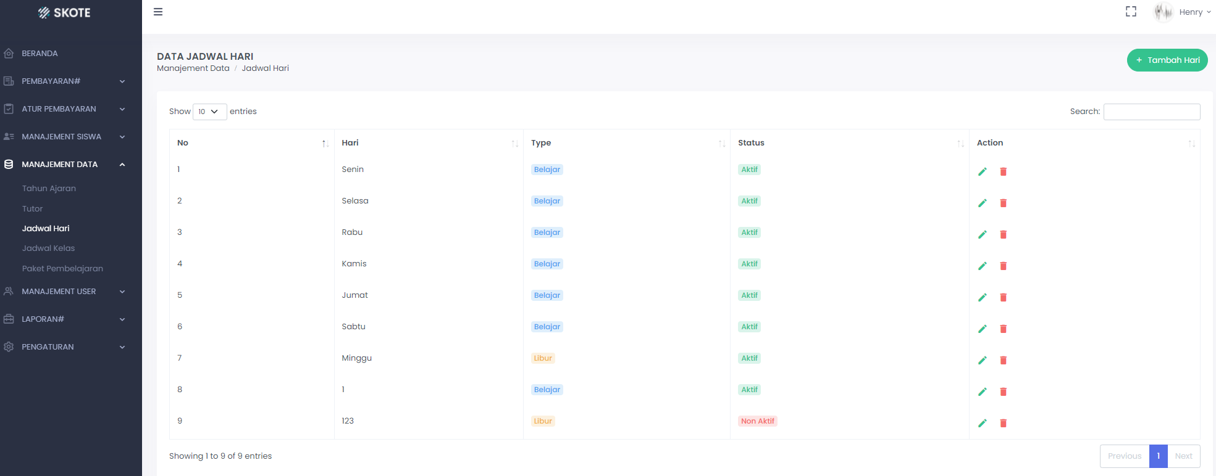

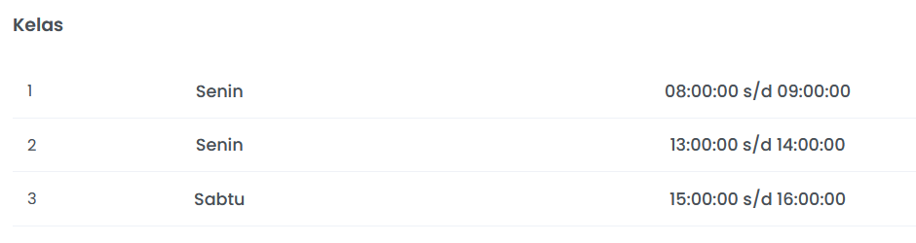

Ini baru satu yang gua reg, pas nama kedua mau pilih di jam yang sama ga bisa san …

revisi

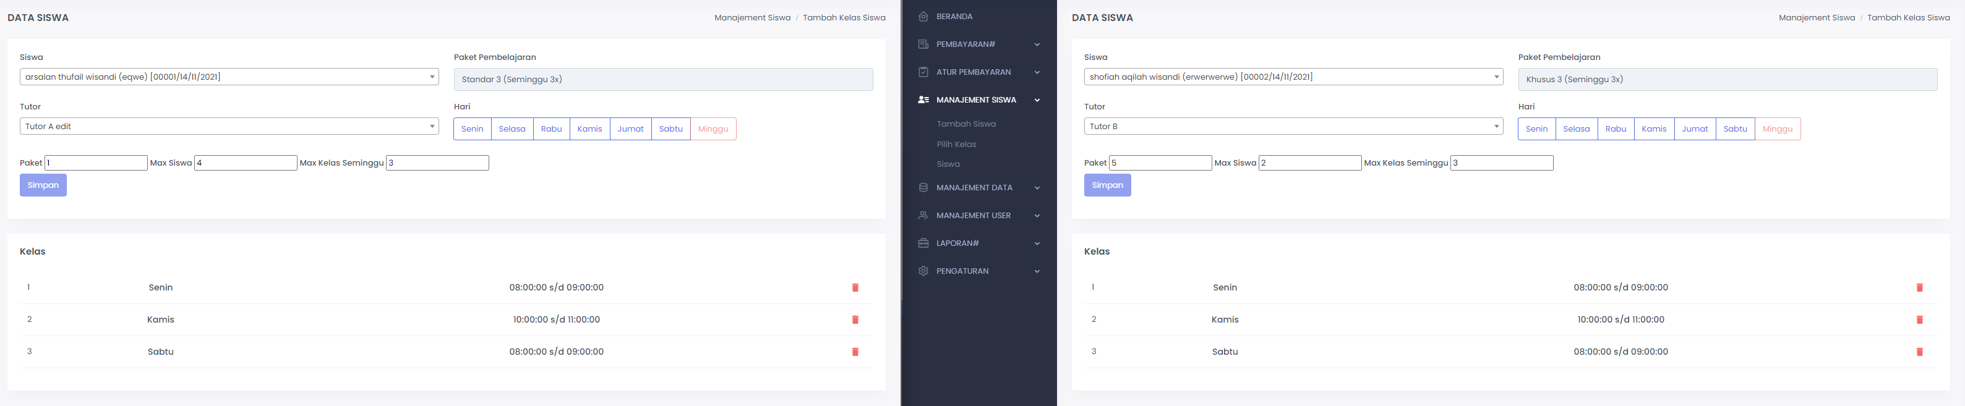



Status siswa aktif, tapi dia baru pilih jadwal 1 dari 3 jadwal seharusnya …

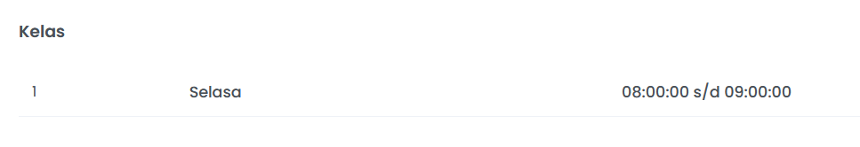

Jadi status siswa aktif kalau udah pilih sesuai jumlah jadwalnya …

XXX

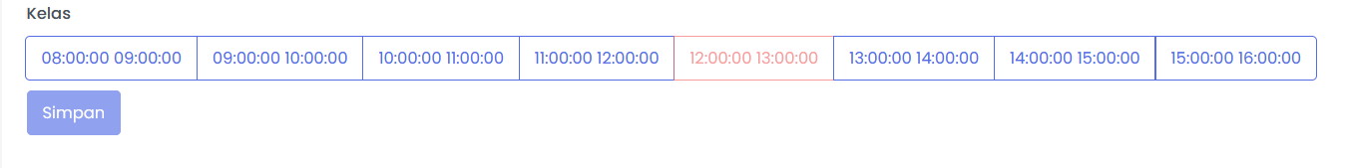

Kalau missal hari senin jam 08.00 – 09.00 sudah terpenuhi, nanti tolong atur supaya ga bisa di klik

Revisi

